Интегрированное развлечение к дню Матери
«Прянички для мамочки»
Задачи:
- воспитывать у детей любовь к искусству;
- познакомить с народными художественными традициями;
- учить украшать силуэт пряника, используя элементы росписи фигурного пряника: полоски, кружочки, волнистые линии.
- закреплять навыки и умение работы с цветным тестом
- Материалы: солёное тесто, шаблон пряника на каждого ребенка, инструменты для работы с солёным тестом
- Оборудование: экран для фильма и презентации
- Музыкальное оформление: русские народные песни, мелодии.
Предварительная работа:
Фильм № 1 Подбор видео по изготовлению Тульского пряника. Индивидуальная работа с детьми коррекционной группы рассказ, про изготовлению Тульского пряника, текст соответствует фильму (убрать звук и наложить народную музыку).
Фильм № 2 Фото-сессия «Мама и ребёнок» (с фоновой музыкой), стихи
Фильм № 3 Предварительная работа: «Изготовление пряника для мамочки из солёного текста» (шоколадного цвета)
На экране Фильм №2 «Мама и ребёнок», звучит спокойная фоновая музыка, фото каждого ребёнка мамой. Воспитатели читают стихи
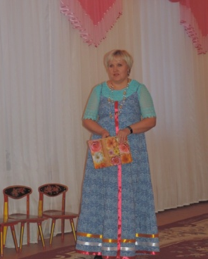
Ведущая 1:
С праздником светлым, с праздником ясным,
С праздником нежным, чудесным, прекрасным!
С праздником ласки, любви и вниманья,
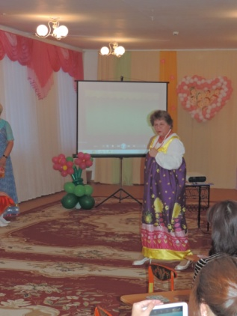
С праздником женского очарования!
Ведущая 2:
Спасибо вам, родные! И пусть каждой из вас, почаще, говорят теплые слова ваши любимые дети!
Пусть на их лицах светится улыбка и радостные искорки сверкают в глазах, когда вы вместе!
Под весёлую, народную стилизованную музыку, входят дети в народных костюмах, поют песню о пряниках.
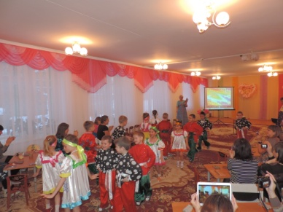
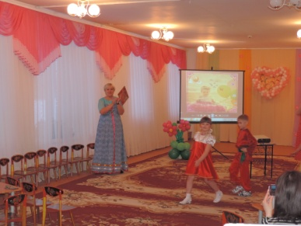

Песня «Пряники русские»
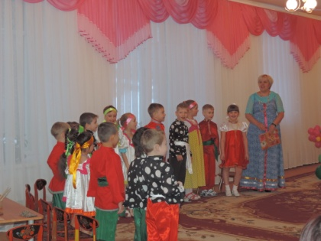
Выходят дети, для презентации Тульского пряника, каждый ребёнок рассказывает выразительно, эмоционально, стараясь, чтобы текст соответствовал видео.
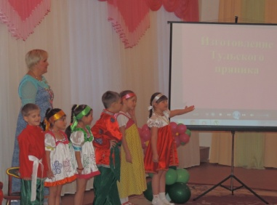
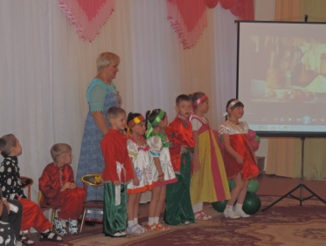

Презентация № 1 «Изготовление Тульского пряника» (фильм)
С давних времён, считалось, что именно Тула является Родиной Тульского пряника. Секрет приготовления этого лакомства, Тульские пекари скрывают три лишним века. На вопрос о рецепте, отвечают скупо: вода, мука и мёд.
В старину сахара не было и мёд, был единственным основным компонентом и мёд добавлялся как сладость.
Формуют пряники, как и много лет назад, вручную: тесто и начинку отмеряют на весах, но обычное варенье и джем не подойдёт, т.к они жидкие и начинка будет расплываться внутри теста.
Начинка для пряника, варится специально, она как пластилин и не имеет форму. Формы для пряника, в старину, вырезали из берёзы и груши, сушили почти 20 лет, а потом кипятили в масле, иначе дерево быстро трескалось.
Сегодня, формы делают всего за несколько дней и пропитывают специальным раствором. Готовые заготовки отправляю в печь на 20-30 минут. После печки, прянику, дают немного остыть, а потом промазывают его горячим сиропом.
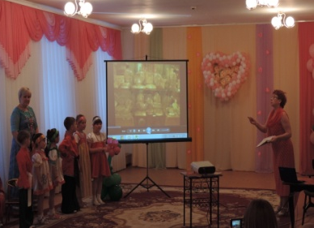
Глазируется пряник, и он становится блестящим, красивым, а когда выстоится на столах, приобретает мраморный цвет
Презентация № 2
«Музей Тульского пряника»
Некоторые пряники для музея, приходиться выпекать каждый месяц.
Особенно вот этот пудовый пряник. Особо ловкие посетители, ухитряются отломить кусочек.
Для таких огромных пряников в старину, строили огромные печи, выпекали пряник, а печь ломали, чтобы другого такого пряника никто не сделал.
Педагог по живописи, предлагает заглянуть в шкатулку, достаёт из него Тульский пряник и предлагает разукрасить его вместе с мамами.
Педагог по живописи: Ребята, посмотрите, что я достала из шкатулки: заготовка пряника, и я предлагаю вам вместе с мамами украсить прянички для мамочки, пока мы будем работать, на экране для наших гостей будет демонстрироваться фильм о предварительной работе над заготовкой пряника из солёного теста (коричневого цвета)
Фильм № 3
«Изготовление пряничка для мамочки из солёного текста»
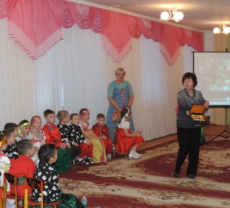
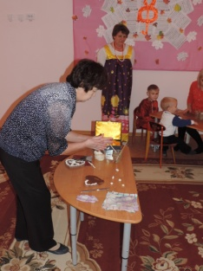

Совместная деятельность: мама и ребёнок
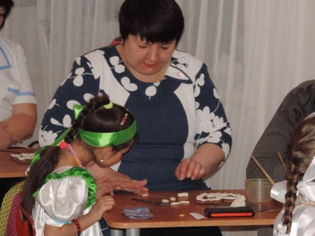
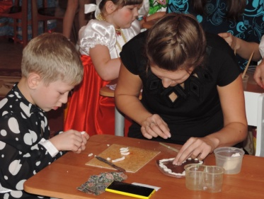
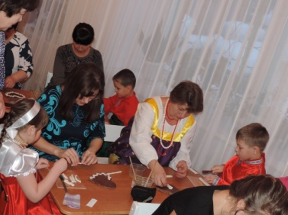
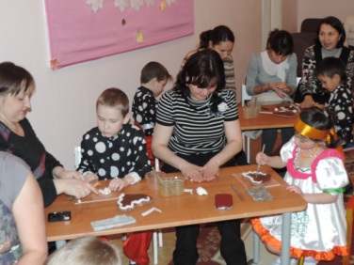

Хоровод «Красны девицы, добры молодцы»
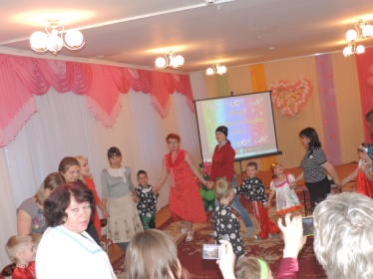
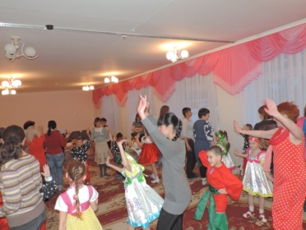
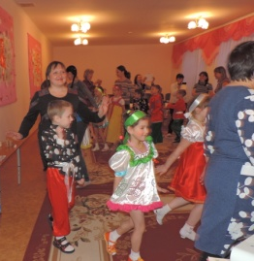
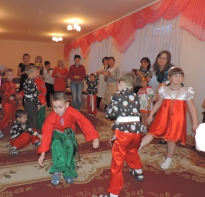

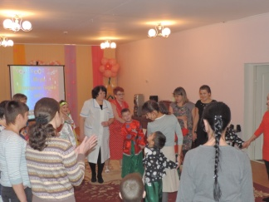
Игра «В огороде барин шёл»
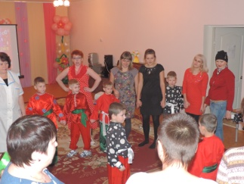
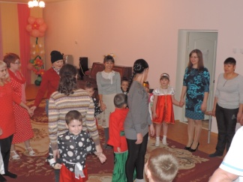

Викторина для родителей «Ароматный чай на травах»
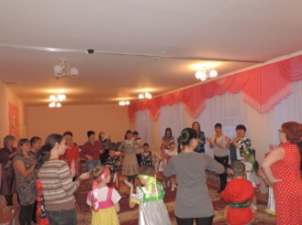
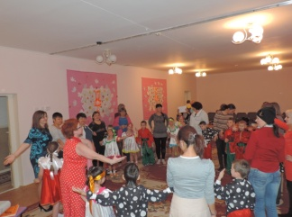
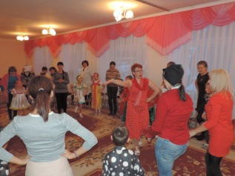

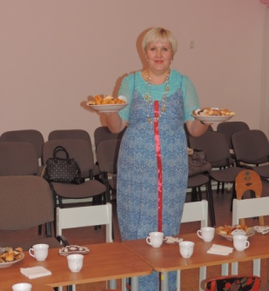
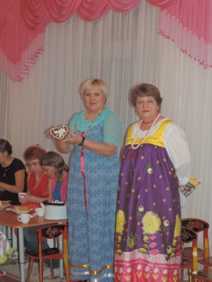
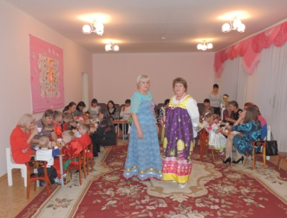
Чай с пряниками

